- Tanımlar
Bu ders notlarının daha iyi anlaşılabilmesi için şu tanım ve kavramların bilinmesinde fayda bulunmaktadır.

Bilgisayar Nedir?

Verileri İşleyerek Özet bilgiler şekline sokabilen, bu veri ve bilgileri yüksek kapasitelerde saklayıp başka ortamlara iletebilen elektronik cihazlardır.

Bu işlemleri yaparken çok yüksek hızlarda ve bıkmadan-usanmadan tekrarlı olarak aynı işleri yapan bir cihazdır.

Ancak tek başına bir Bilgisayar donanımı bu işleri gerçekleştirecek durumda değildir. Bu işlemler donanım tarafından yapılsa da asıl iş yazılımlar tarafından gerçekleştirilmektedir.
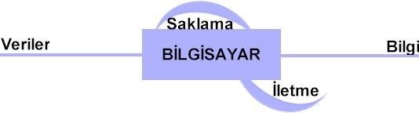

Ancak Yukarıdaki Çizimde görülen her bir adımın gerçekleştiren yazılımdır.

Bilgisayar Organizasyonu?

Bir Elektronik Bilgisayar yukarı şekildeki gibi temel birimlere sahiptir. Bu şekilde bir önceki konuda bahsettiğimiz giriş, çıkış işlemleri, veri işleme ve veri saklama işlemleri gerçekleştirilir.

Giriş Birimi | Klavye, Fare, mikrofon, kamera vb. cihazlardan biri veya daha fazlasından oluşur. Veri ve komutların bilgisayara yollanmasını sağlar.
Bellek Birimi | Veri, komut ve programların saklandığı donanımları temsil eder.  Ana Bellek çoğunlukla RAM olarak anılır ve SIMM gibi donanımlarla belirlenir.  Yan veya İkincil bellek ise Floppy ve sabit diskleri ifade eder ve bilgilerin daha kalıcı saklanmasını sağlayan alanları temsil eder.

Aritmetik-Mantık Birimi | C P U | Bilgisayardaki tüm Aritmetik ve Mantıksal işlemlerin yapıldığı birimdir. Tüm işlemleri yapan ana birimdir.
Denetim Birimi |  | Bilgisayar programının çalışmasını denetleyen, programda yapılan hesaplamalara göre hangi işlerin yapılacağına karar veren birimdir. Makine diline çevrilmiş bir programda komutları teker teker ve sırayla Ana işlem birimine getirip yorumlar ve sonuçta komutu çalıştırır.
Çıkış Birimi |  | Bilgisayar ortamında oluşan verilerin dış ortama verilmesini sağlayan birimlerdir. Ekran, yazıcı gibi birimlerdir.
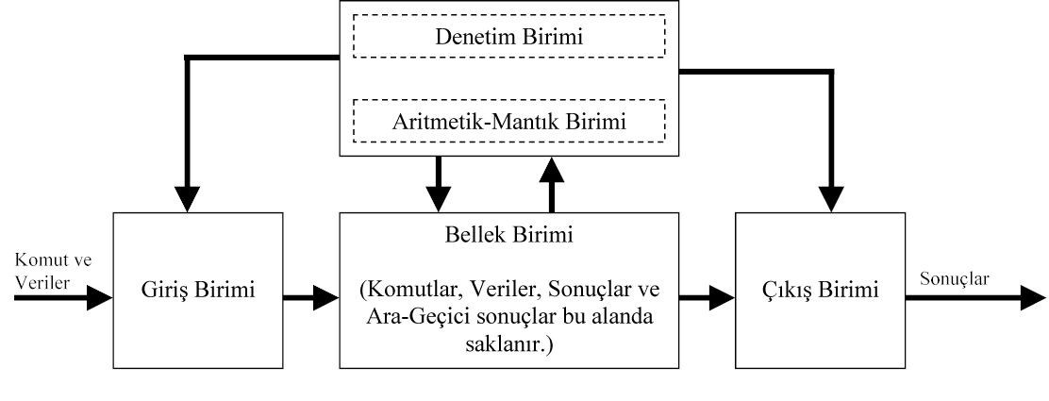

Bir Programcı genel olarak bu birimlerin hangilerinin ne işe yaradığını ve neleri temsil ettiğini bilmelidir. Özellikle Aritmetik-Mantık işlem birimi ve Denetim birimi Bir bilgisayarın beynini oluşturduğu için nasıl davrandığını iyi bilmek zorundadır.

Bilgisayarın Tarihçesi

Bu konuda çok değişik ve çeşitli kaynaklar bulmak mümkün olabilir ancak şöyle basit bir kronolojik sıra geçmek mümkündür

M.Ö. 500 | Abaküs
1642 | Pascalın Mekanik Toplama Makinesi
1827 | Babbage'in çıkarma makinesi
1941 | İkili>İkili Mekanik Hesaplayıcı (Zuse)
1944 | Ondalık Elektromekanik Hesaplayıcı (Aiken)
1945-54 | İlk Kuşak Vakum Tüpler ve ışınlar
1955-64 | İkinci Kuşak Tranzistörler ve Manyetik Bellekler
1965-71 | Üçüncü Kuşak Tümleşik Devreler
1971-90 | Dördüncü Kuşak VLSI Devreler

1982 | IBM Pc & MS-DOS
1984 | MAC
1990’lar | Paralel İşlemciler, Yapay Zeka, İnternet ve WWW

Bilgisayar Türleri

Bilgisayarlar kullanım amaçlarına göre büyüklük ve kapasite bakımında şu şekilde sınıflandırılabilirler.

- Süper Bilgisayarlar
- Mainframe tipi Bilgisayarlar
- Workstation tipi Bilgisayarlar (İş İstasyonları)
- Mikro Bilgisayarlar
- Kişisel Bilgisayarlar

